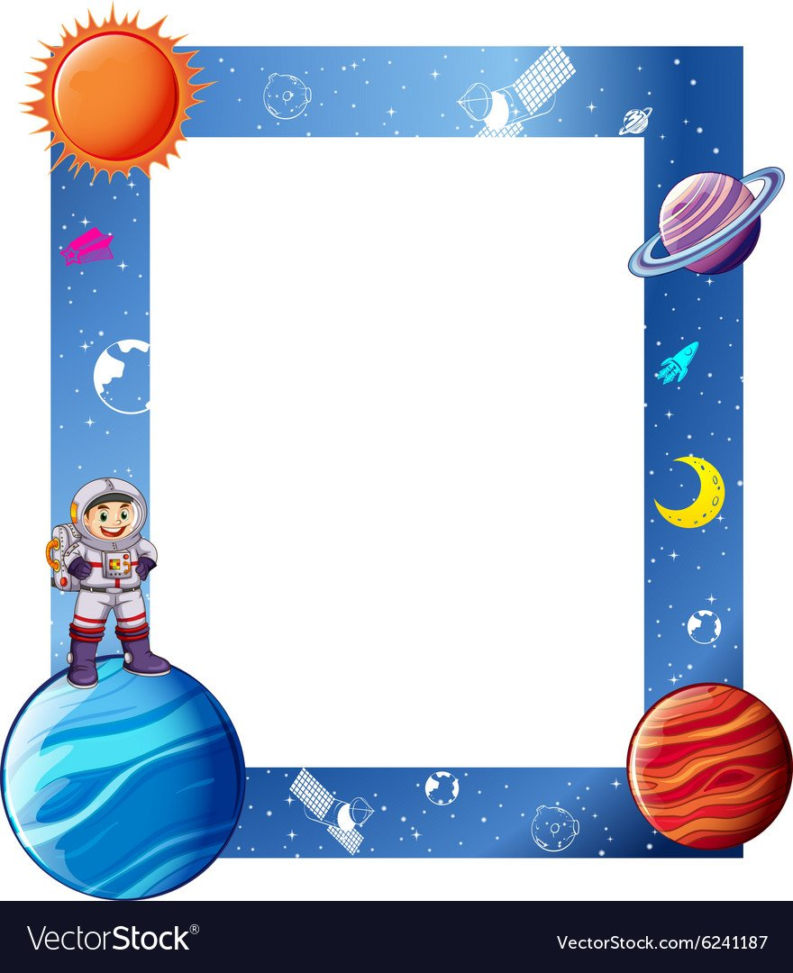
Наша новая скульптура
«Планета Земля»
Улучшение условий жизни, технический прогресс и новые задачи развития общества обострили сегодня внимание к рациональной организации среды, что позволяет дошкольнику реализовывать свой потенциал формирующейся личности, позволяет социализироваться.
Новизна РППС нашего детского сада заключается в разработке и создании оригинальной, неповторимой, вариативной среды не только в здании, но и на территории детского сада.
Таким образом, выдвигается необходимость поиска и систематизации новых подходов к организации развивающей предметно-пространственной среды и материально-технического обеспечения дошкольной организации.
Весьма важно, чтобы элементы декора, МАФ, озеленение цветочного оформления соответствовали архитектурному ансамблю, были разнообразными, оригинальными и привлекательными, а их эстетичность, декоративность и стильность сохранялись в любое время года. И это замечание справедливо по отношению к ландшафту участка детского сада, имеющего свои неповторимые прелести в каждое время года, суток, при любом состоянии погоды.
Показателями художественного оформления участка детского сада можно считать:
- учёт возрастных особенностей детей;
- оригинальность, художественная образность решения детских площадок, входа на территорию, игровых построек и малых архитектурных форм;
- максимальное использование изобразительно-выразительных средств оформления;
- умелое использование рельефа и ландшафта территории при создании оптимальных условий воспитательно-оздоровительного процесса;
- разнообразие оборудования в сочетании с озеленением для круглогодичного использования участка в воспитательных целях;
- создание зон непрерывного озеленения и цветения при декорировании здания, ограды, построек, лужаек (вертикальное, горизонтальное, ажурное, сплошное и смешанное озеленение с использованием лианоподобных и вьющихся растений);
- использование цвето- и светоэффектов в оформлении зон детской деятельности, входа, выделения клумб, кроны деревьев и кустарников;
- включение в оформление участка скульптур (парковая, анималистика), мозаики, керамики, чеканки и литья, резьбы по дереву, декоративных пластмасс и бетона, камня и др.;

Занимаясь с детьми изучением природы и окружающего мира, нельзя не затронуть тему космоса. Тем более что звезды, планеты, спутники, ракеты всегда вызывают интерес у детей дошкольного возраста. Поэтому рассказывать детям старшего дошкольного возраста об устройстве звездного мира, уникальности нашей планеты необходимо, так как у познавательный интерес к данной теме у дошкольников высокий.
С самого раннего детства мы воспринимаем окружающий нас мир, как нечто само собой разумеющееся. Небо над головой, земля под ногами, реки, озера и моря – всё это кажется нам естественным и незыблемым. По мере взросления мы узнаем, что мир, в котором мы живем, гораздо больше, чем это видится нам. И выясняется, что мы живем на огромном шаре под названием Земля, который мчится в пустоте, совершая витки вокруг звезды по имени Солнце.
Наша Планета очень разнообразна, кроме водоемов, есть жаркие пустыни, высокие горы, влажные тропические, хвойные и лиственные леса, ледники и айсберги Южного и Северного полюса. Если посмотреть на Землю издалека, из космоса, то ее можно назвать голубой, потому что большинство поверхности (почти 75%) покрыто различными водоемами: реками, озерами, морями и океанами. На планете Земля порядка 90 морей. В бескрайнем космическом пространстве ярко горит звезда, которую люди называют Солнце. Вокруг Солнца по своим орбитам обращаются восемь планет – Меркурий, Венера, Земля, Марс, Юпитер, Сатурн, Уран и Нептун. Наша планета Земля является третьей от Солнца планетой. Это самая большая из планет земной группы. Она отстоит от Солнца на расстоянии ста пятидесяти миллионов километров. По круговой орбите вокруг Солнца наша планета движется со скоростью тридцать километров в секунду, совершая полный оборот за триста шестьдесят пять дней. Земля также вращается и вокруг своей оси, совершая полный оборот за двадцать четыре часа. Такое вращение разделяет земные сутки на день и ночь.
Поддерживать интерес детей к этой теме можно, если информация будет доступной для их понимания, увлекательной и наглядной. В нашем детском саду установлена скульптура «Планета Земля».

